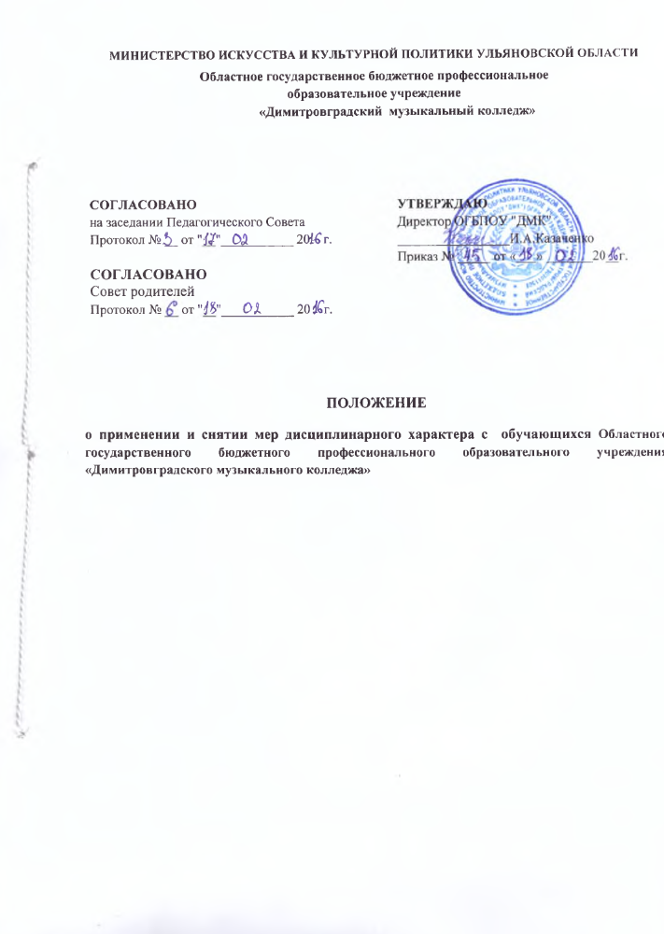 СОДЕРЖАНИЕ
1. ОБЩИЕ ПОЛОЖЕНИЯ 3
2. Порядок применения мер дисциплинарного характера 3
3. Порядок обжалования принятия мер дисциплинарного характера 4
4. Порядок снятия мер дисциплинарного характера 5

1. ОБЩИЕ ПОЛОЖЕНИЯ

1.1.Настоящее положение составлено на основании нормативных документов:
1) Пункт 5-12 статья 43 Федерального закона от 29 декабря 2012 г. N 273-ФЗ "Об образовании в Российской Федерации"
2) Приказ Минобрнауки России от 15 марта 2013 г. N 185 г. об утверждении «Порядка применения к обучающимся и снятия с обучающихся мер дисциплинарного взыскания»
3) Устав Областного государственного бюджетного профессионального образовательного учреждения «Димитровградского музыкального колледжа» (далее ОГБПОУ "ДМК") .
4) Положение определяет правила применения к обучающимся и снятия с обучающихся в «ОГБПОУ "ДМК"» мер дисциплинарного взыскания.
1.2. Меры дисциплинарного взыскания применяются к обучающимся:
за неисполнение или нарушение Устава ОГБПОУ "ДМК";
правил внутреннего распорядка;
и иных локальных нормативных актов по вопросам ОГБПОУ "ДМК" и осуществления образовательной деятельности в ОГБПОУ "ДМК".
1.3. За совершение дисциплинарного проступка к обучающемуся могут быть применены следующие меры дисциплинарного взыскания:
замечание;
выговор;
отчисление.
1.4. За каждый дисциплинарный проступок может быть применена одна мера дисциплинарного взыскания.
1.5. При выборе меры дисциплинарного взыскания ОГБПОУ "ДМК" учитывается тяжесть дисциплинарного проступка, причины и обстоятельства, при которых он совершен, предшествующее поведение обучающегося, его психофизическое и эмоциональное состояние. Решение Педагогического совета согласуется с Советом родителей (законных представителей) обучающихся ОГБПОУ "ДМК" и осуществляющей образовательную деятельность.
1.6. Меры дисциплинарного взыскания не применяются к обучающимся с ограниченными возможностями здоровья (с задержкой психического развития и различными формами умственной отсталости)

2. Порядок применения мер дисциплинарного характера

2.1. Не допускается применение мер дисциплинарного взыскания к обучающимся во время их болезни, каникул, академического отпуска, отпуска по беременности и родам или отпуска по уходу за ребенком.
2.2. До применения меры дисциплинарного взыскания обучающийся должен предоставить письменное объяснение. Если по истечении трех учебных дней указанное объяснение обучающимся не представлено, то составляется соответствующий акт.
2.3. Отказ или уклонение обучающегося от предоставления им письменного объяснения не является препятствием для применения меры дисциплинарного взыскания.
2.4. Мера дисциплинарного взыскания применяется не позднее одного месяца со дня обнаружения проступка, не считая времени отсутствия обучающегося, указанного в пункте 2.1. настоящего Порядка. А также времени, необходимого на учет мнения Педагогического совета, Совета родителей и Совет студентов, но не более семи учебных дней со дня представления Директору ОГБПОУ "ДМК", мотивированного мнения указанных Советов в письменной форме.
2.5. Отчисление несовершеннолетнего обучающегося, достигшего возраста пятнадцати лет из ОГБПОУ "ДМК", как мера дисциплинарного взыскания допускается за неоднократное совершение дисциплинарных проступков. Указанная мера дисциплинарного взыскания применяется, если иные меры дисциплинарного взыскания и меры педагогического воздействия не дали результата и дальнейшее пребывание обучающегося в ОГБПОУ "ДМК", осуществляющей образовательную деятельность, оказывает отрицательное влияние на других обучающихся, нарушает их права и права работников организации, осуществляющей образовательную деятельность, а также нормальное функционирование ОГБПОУ "ДМК".
2.6. Отчисление несовершеннолетнего обучающегося как мера дисциплинарного взыскания не применяется, если сроки ранее примененных к обучающемуся мер дисциплинарного взыскания истекли и (или) меры дисциплинарного взыскания сняты в установленном порядке.
2.7. Решение об отчислении несовершеннолетнего обучающегося, достигшего возраста пятнадцати лет и не получившего основного общего образования, как мера дисциплинарного взыскания принимается с учетом мнения его родителей (законных представителей) и с согласия комиссии по делам несовершеннолетних и защите их прав. Решение об отчислении обучающихся - детей-сирот, детей, оставшихся без попечения родителей, принимается с согласия комиссии по делам несовершеннолетних и защите их прав и органа опеки и попечительства.
2.8. Об отчислении несовершеннолетнего обучающегося в качестве меры дисциплинарного взыскания, ОГБПОУ "ДМК" незамедлительно информирует орган местного самоуправления, осуществляющий управление в сфере образования.
2.9. Орган местного самоуправления, осуществляющий управление в сфере образования, и родители (законные представители) несовершеннолетнего обучающегося, отчисленного из ОГБПОУ "ДМК", осуществляющей образовательную деятельность, не позднее чем в месячный срок принимают меры, обеспечивающие получение несовершеннолетним общего образования.
2.10. Применение к обучающемуся меры дисциплинарного взыскания оформляется приказом Директора ОГБПОУ "ДМК", который доводится до совершеннолетнего обучающегося или родителей (законных представителей) несовершеннолетнего обучающегося под роспись в течение трех учебных дней со дня его издания, не считая времени отсутствия. Отказ обучающегося, родителей (законных представителей) несовершеннолетнего обучающегося ознакомиться с указанным приказом (распоряжением) под роспись оформляется соответствующим актом.

3. Порядок обжалования принятия мер
дисциплинарного характера

3.1 Обучающийся, родители (законные представители) несовершеннолетнего обучающегося вправе обжаловать в комиссию по урегулированию споров между участниками образовательных отношений меры дисциплинарного взыскания и их применение к обучающемуся.
3.2 Решение комиссии по урегулированию споров между участниками образовательных отношений является обязательным для всех участников образовательных отношений в ОГБПОУ "ДМК", и подлежит исполнению в сроки, предусмотренные указанным решением.
3.3 Решение комиссии по урегулированию споров между участниками образовательных отношений может быть обжаловано в установленном законодательством Российской Федерации порядке.

4. Порядок снятия мер дисциплинарного характера

4.1. Если в течение года со дня применения меры дисциплинарного взыскания к обучающемуся не будет применена новая мера дисциплинарного взыскания, то он считается не имеющим меры дисциплинарного взыскания.
4.2 Руководитель организации, осуществляющей образовательную деятельность, до истечения года со дня применения меры дисциплинарного взыскания имеет право снять ее с обучающегося по собственной инициативе, просьбе самого обучающегося, родителей (законных представителей) несовершеннолетнего обучающегося, ходатайству Совета родителей, Совет студентов, Педагогического совета.
